**1] NOTIONS GENERALES SUR LA Viscosité DES LIQUIDES**

Les contraintes engendrées dans un fluide ne dépendent pas de l’amplitude de déformation, comme c’est le cas dans les solides. En revanche, ces contraintes dépendent de la vitesse de déformation ainsi que le montre l’expérience suivante : enfermons un liquide entre deux plaques planes, parallèles et distantes d’une longueur *h*. **(figure1)**



**Figure 1 :** Ecoulement d’un cisaillement simple. Deux plaques parallèles en mouvement relatif

Déplaçons la plaque supérieure (dans son propre plan) à la vitesse *V* et mesurons la force qui s’exerce sur la plaque inférieure (également dans son propre plan). Cette force, ramenée à l’unité de surface en contact avec le liquide est proportionnelle à *V/h*., soit :

Le coefficient de proportionnalité µest la *viscosité dynamique* du fluide. Le membre de gauche de l’équation ci-dessus a la dimension d’une pression, c’est la *contrainte de cisaillement* s’exerçant sur le fluide. Le membre de droite est le *gradient de vitesse* présent dans l’écoulement ; il a la dimension de l’inverse d’un temps. La *viscosité dynamique* a donc la dimension du produit d’une pression par un temps.

Dans le Système International de mesures, la *viscosité dynamique* s’exprime en *Poiseuilles* (1Poiseuille = 1Pa s = 1kg m*−*1*s−*1). La viscosité de l’eau à 20°C est 1x10-3 Pa s ; celle de l’air est à peu près cent fois plus petite : 1*,* 8 *×* 10-5 Pa s. Le glycérol, quant à lui, est plus de mille fois plus visqueux que l’eau (1,3 Poiseuille). Le *Poiseuille* représente donc la viscosité d’un liquide que nous qualifierions de *très visqueux* dans le langage courant.

Pour des raisons de commodité, les unités du système C.G.S. (centimètre, gramme, seconde) sont également utilisées. L’unité de viscosité dans le système C.G.S. est le *Poise* (1Poise = 0,1 Poiseuille). La *viscosité dynamique* de l’eau à 20°C est 1 *centipoise*.

**NOTA I** : En pratique, la mesure de viscosité décrite ci-dessus s’effectue dans une géométrie circulaire : le fluide est confiné entre deux cylindres concentriques de rayons légèrement différents. L’un des cylindres est fixe, l’autre est mis en rotation à une vitesse imposée. C’est le viscosimètre développé par M. Couette au tout début du XX siècle.

On définit également le coefficient de *viscosité cinématique* :

Avec : µ viscosité dynamique et ρ masse volumique du liquide.

Dans le système C.G.S, s’exprimera en cm2/s ou *stokes* (*Sk*).

Dans le système international (SI), l’unité de *viscosité cinématique* est le *myriastokes* (*ma Sk*) qui est la *viscosité cinématique* d’un fluide dont la *viscosité dynamique* vaut 1 *décapoise* et la masse volumique 1 Kg/m3.

Pour l’eau à 20°C, on a :=0.01 *stokes* ou 1 *centistokes* (10-6 m2/s ou *ma Sk*).

**2] OBJECTIF**

Le présent essai a pour objet de déterminer la viscosité des liquides. La viscosité des liquides se mesure dans la pratique courante à l’aide de viscosimètre à écoulement (viscosimètre d’Engler) **(figure2)**.

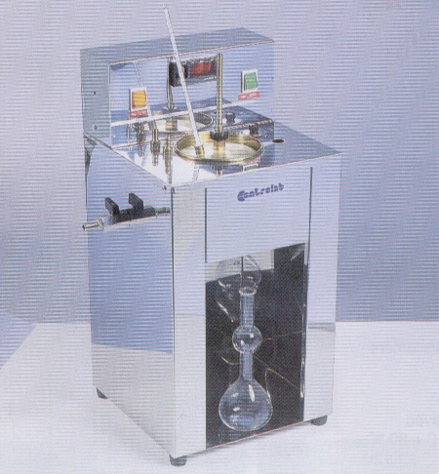

**Figure 2 :** Viscosimètre Engler

**3] PRINCIPE ET MODE OPERATOIRE**

**3-1] étalonnage de l’appareil (figure3)**

* Obturer le tube d’écoulement en y introduisant verticalement et sans forcer le pointeau réservé à l’étalonnage ;
* Enlever le couvercle et verser de l’eau distillée à 20°C dans le réservoir jusqu’au sommet des trois pointes métalliques ;
* Mettre en place le couvercle et le thermomètre ;
* Vérifier que la température de l’eau distillée est de 25°C±0.2°C et l’ajuster au besoin en chauffant ou en refroidissement légèrement le bain intérieur ;
* Essuyer avec du papier filtre la base du tube d’écoulement et le fond du réservoir extérieur pour enlever l’humidité qui aurait pu s’y déposer ;
* Soulever plusieurs fois le pointeau, très légèrement, de façon que le tube d’écoulement se remplisse d’eau distillée et qu’une goutte demeure suspendue à l’orifice de sortie ;
* Placer la fiole jaugée sous le tube d’écoulement de façon que leurs axes respectifs soient pratiquement confondus ;
* Soulever franchement le pointeau, et déclencher le chronomètre au moment où la première goutte de liquide touche le fond de la fiole. Bloquer le pointeau par son ressort dans l’ouverture du couvercle ;
* Noter le temps t0 d’écoulement de 200ml d’eau distillée. Lorsque les 200ml se sont écoulés, le thermomètre doit indiquer 25°C±0.2°C ;
* Recommencer l’essai au moins trois fois. Lorsque trois résultats ne diffèrent pas entre eux de plus de 0.5 second, la moyenne de ces résultats, arrondie à 0.2s, représente la valeur en eau t0 du viscosimètre.

**NOTA II** : Pour l’ajustement de la température, il faut attendre au moins trois minutes avant de lire la température sur le thermomètre.

**3-2] Mesure du temps d’écoulement du liquide étudié**

* Après étalonnage, le viscosimètre et ses accessoires sont séchés. Le bain thermostatique est réglé comme pour l’étalonnage ;
* Obturer le tube d’écoulement avec le pointeau ;
* Le mode opératoire avec le liquide étudié ne diffère de celui utilisé pour l’étalonnage à l’eau distillée que par le point suivant :
  + La fiole jaugée est placée de façon que le liquide s’écoule le long de la paroi pour éviter la formation de mousse ;
    - Noter le temps t1 d’écoulement des 100 premiers millilitres, puis le temps t2 d’écoulement des 200ml. Si l’écoulement est régulier, le temps t2 doit être, à 5s près :

t2 = t1 x 2.353

* Moyennant la condition ci-dessus, deux essais sont suffisants. La moyenne des deux résultats représente le temps t2 d’écoulement de 200ml de liquide.

**NOTA III** : Si la condition ci-dessus n’est pas réalisée dans un essai, celui-ci doit être recommencé.

**4] CALCULS ET EXPRESSION DES RESULTATS**

La viscosité du liquide, exprimée en degrés Engler, est égale à : 

Arrondir le résultat à la demi- unité la plus proche.

Relation entre le degré Engler et en stokes : (formule de Ubelhode)

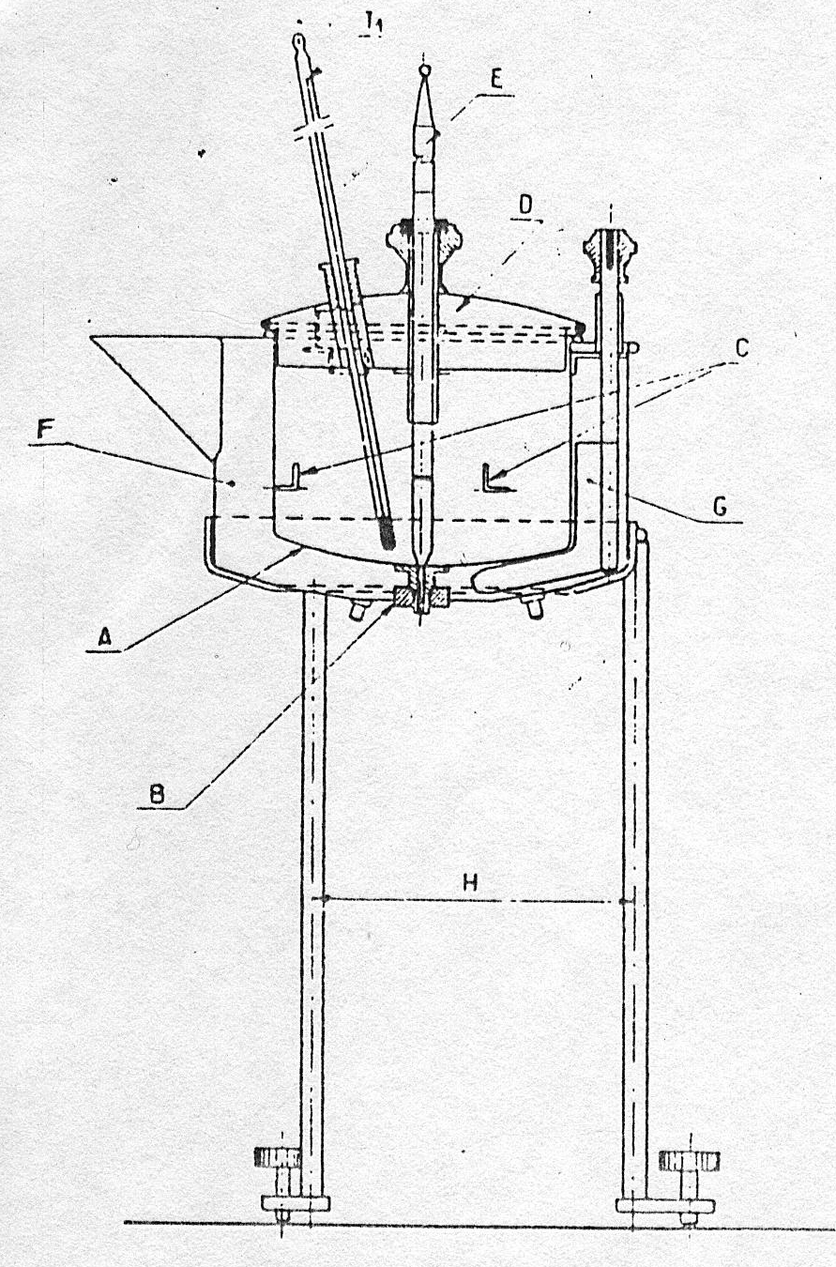

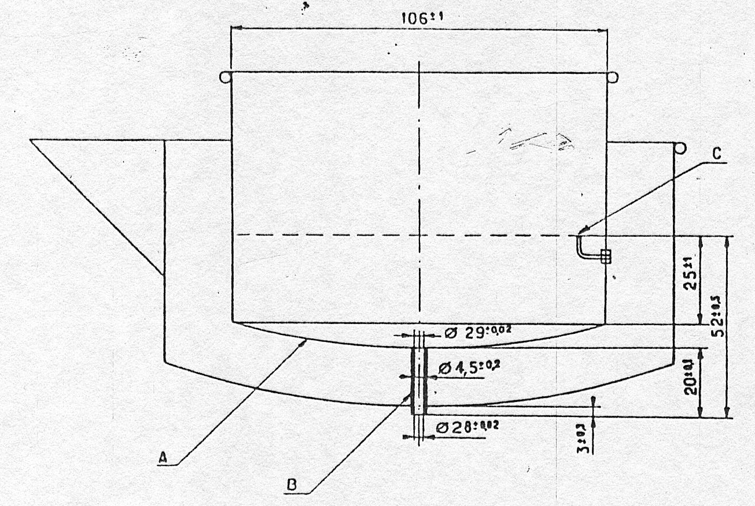

**Figure 3 :** Viscosimètre Engler. Récipient de mesure, tube d’écoulement et bain d’eau (ancien modèle)